Duo Peter Hudler (Cello) - Andreas Teufel (piano)
Söndagen, 10 februari kl 16.00 – Hjortensbergskyrkan
"ScandinaWien"
PROGRAM
Jean Sibelius
Malinconia for cello and piano op.20
Franz Schubert
Sonata for piano and arpeggione, D 821
Allegro moderato
Adagio
Allegretto
Edvard Grieg
Sonata for cello and piano, a-minor, op.36
Allegro agitato
Andante molto tranquillo
Johanna Doderer
break on through for cello and piano, DWV 95
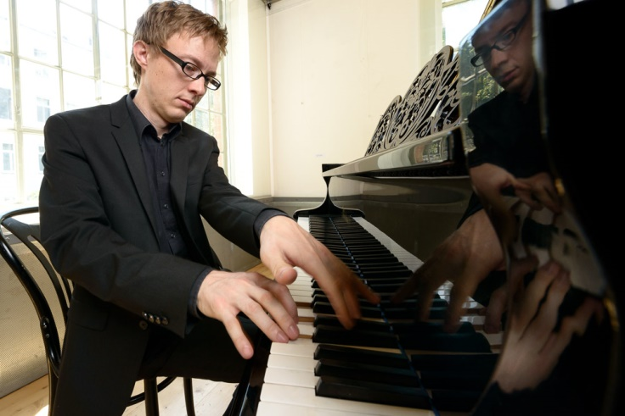
Andreas Teufel (piano)
Pianisten Andreas Teufel studerade vid Musikuniversitätet i Graz med Alexandr Satz och avslutade sina studier i pianospel med högsta betyg. För närvarande arbetar han som pianolärare på Universitetet för Music och Scenkonst i Wien. Innan dess föreläste han som lärare vid Graz-Universitetet för Musik och Scenkonst och vid Kinas konservatorium i Peking. Han ordnade också regelbundet Lieder-workshops på den amerikanska ”AIMS” sommarfestivalen i Graz och var innehavare av ett Boesendorfer-stipendium samt ett hederspris av det österrikiska ministeriet för vetenskap och forskning. Hittills har hans gästspel lett honom så långt som till Sydafrika, Egypten, Kina och Etiopien.
Andreas är inte bara en mångfacetterad solist, kammarmusikpartner och korrepetitor, utan även också en hängiven försvarare av den österrikiska folkmusiktraditionen på dragspel. Han har dessutom en doktorsexamen i maskinteknik.
Peter Hudler, (cello)
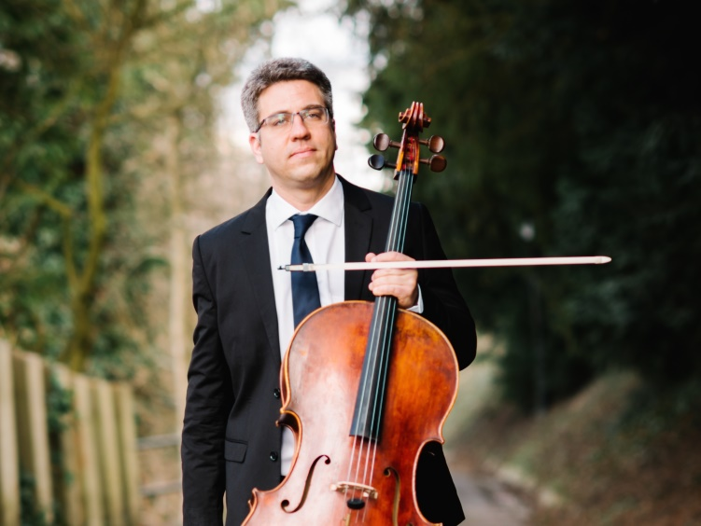
född nära Wien, studerade vid konservatoriet i Wien, Mozarteum Salzburg och i olika mästerklasser i Italien. Han har uppträtt som kammarmusiker i Österrike och utomlands och spelat som gäst i många orkestrar (t ex Camerata Salzburg, Irländsk Kammarorkester, Niederösterreichisches Tonkünstlerorchester, Mozarteum Orchester). Han medverkade också som solocellist på Norra Operan och i Symfoniorkestern i Norge och senast i Danska Kammarorkester.
Peter bor för närvarande som frilansmusiker i Wien och undervisar cellostudenter på Prayner Konservatorium Wien. Som kammarmusiker och med solo-crossover-program spelar han regelbundet på festivaler i Österrike och internationellt. År 2018 medverkade han t ex på Köpenhamns Jazzfestival, vid Hin och Weg Festival (Litschau, Österrike) och vid Edinburgh Fringe Festival.
Recension från konserten
GÄSTER FRÅN WIEN HOS NYKÖPINGS KAMMARMUSIKFÖRENING
Celebert internationellt besök kom i söndags till Hjortensbergskyrkan. Nyköpings Kammarmusikförening gästades av artisterna Peter Hudler (cello) och Andreas Teufel (piano) från Wien. Deras romantiska programurval ”SkandinaWien” presenterade musik som spände över tvåhundra år och två kulturområden: Österrike och Skandinavien. Från F. Schuberts Arppegione-sonata över J. Sibelius Malinconia och E. Griegs Cello-Sonata i a-moll gick resan till den kontemporära österrikiska kompositören Johanna Doderer. Melankoli, dramatik och virtuositet var den gemensamma nämnaren för musiken från dessa två kulturområden.
Peter Hudler visade sin tekniska skicklighet i Arpeggio-sonaten som ursprunglingen var skriven för ett 6-strängat gitarrinstrument och som krävde hög precision av cellisten i alla de svåra grepp som i högt tempo måste flyttas längs hela greppbrädan. Innan dess imponerade Andreas Teufel med sin tekniska skicklighet som pianist i Sibelius stycke Malinconia, som ibland tycktes kräva minst fyra händer för att spela alla noter. Högst behållning blev det ändå efter pausen med Griegs a-moll Sonata, där samspelet mellan de två artisterna lyckades perfekt.
Men konsertens överraskning var Johanna Doderers rockinspirerade stycke ”Break on Trough”, som inspirerades av ”The Doors” berömda rocklåt från 1967. Det rytmiska stycket, där pizzicato-rytmen spelade på cellon fick ersätta gitarr och slagverk, utgjorde en glansfull avslutning av konserten, som genomgående höll vad det lovade: hög internationell klass.
Heimo Zinko
Söndagen den 28 april 2019, kl 16.00 - HJortensbergskyrkan
Duo Elna Carr (violin) - Håkan Quennerstedt (piano)
Program
Ludwig van Beethoven (1770-1827) - Violinsonat nr 10 i G-dur Op.96
Ludwig van Beethoven - Violinsonat nr 3 i Ess-dur Op.12
Igor Stravinsky (1882-1971)- Divertimento, Svit från baletten "Le baiser de la fée"

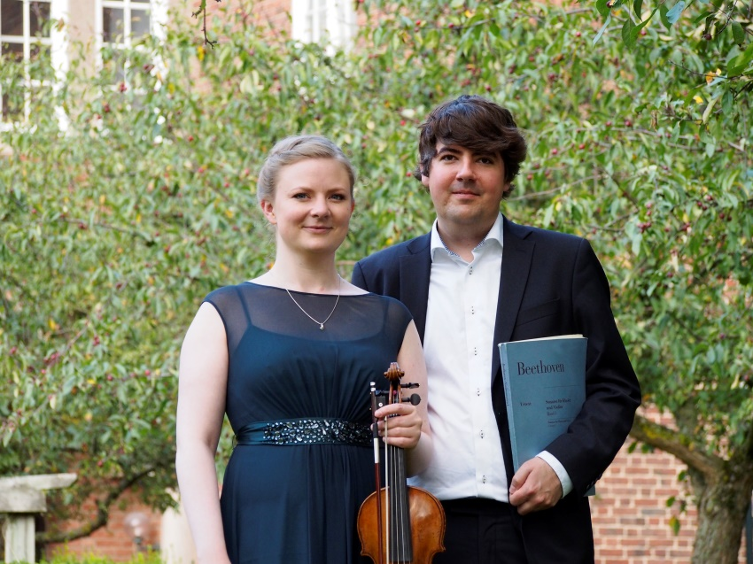
Duo Carr - Quennerstedt
består av violinisten Elna Carr (f.1988) och pianisten Håkan Quennerstedt (f.1985). Paret träffades 2005 på Musikkonservatoriet i Falun, och deltog då som rivaler i Riksförbundet Unga Musikanters solisttävling. De belönades med en delad förstaplats och har spelat över 100 konserter tillsammans sedan dess.
Vid 2011 års upplaga av kammarmusikbiennalen Ung & Lovande korades duon till vinnare med motiveringen ”Ett övertygande och moget musicerande både kraftfullt och nyanserat kombinerat med en fin och avspänd publikkontakt”. 2013 spelade duon in sin första CD med Beethovens Kreutzersonaten och Prokofjevs första violinsonat.
Duo Carr Quennerstedt har fördjupat sig i den klassiska sonatrepertoaren och planerar att framföra husguden Beethovens samtliga violinsonater under jubiléet 2020.

Håkan Quennerstedt
är född 1985 och uppvuxen i Uppsala, numera bosatt i Malmö. Han studerade först vid Musikkonservatoriet i Falun för Bengt Andersson, och sedan på Musikhögskolan i Malmö för prof. Hans Pålsson. Håkan har en gedigen konserterfarenhet, och har bl a spelat Saint-Saëns "Djurens Karneval" med Malmö Symfoniorkester. Håkan är även grundare av Slottsstadens Pianoskola som han driver tillsammans med pianistkollegan Johan Reis.

Elna Carr
är född 1988 uppvuxen i en folkmusikerfamilj i Hjärnarp, Skåne. Hon har spelat violin sedan barnsben och är nu bosatt i Malmö. Elna har studerat för Gunnar Crantz, prof. Ulf Wallin, prof. Terje Moe Hansen, prof. Yuri Zhislin och sist på Musikkonservatoriet i Köpenhamn för prof. Alexandre Zapolski där hon tog sin diplomexamen 2012. Elna är flitigt engagerad som både kammarmusiker, solist och orkestermusiker, och är sedan augusti 2015 tredje konsertmästare i Danmarks Radios Symfoniorkester.

